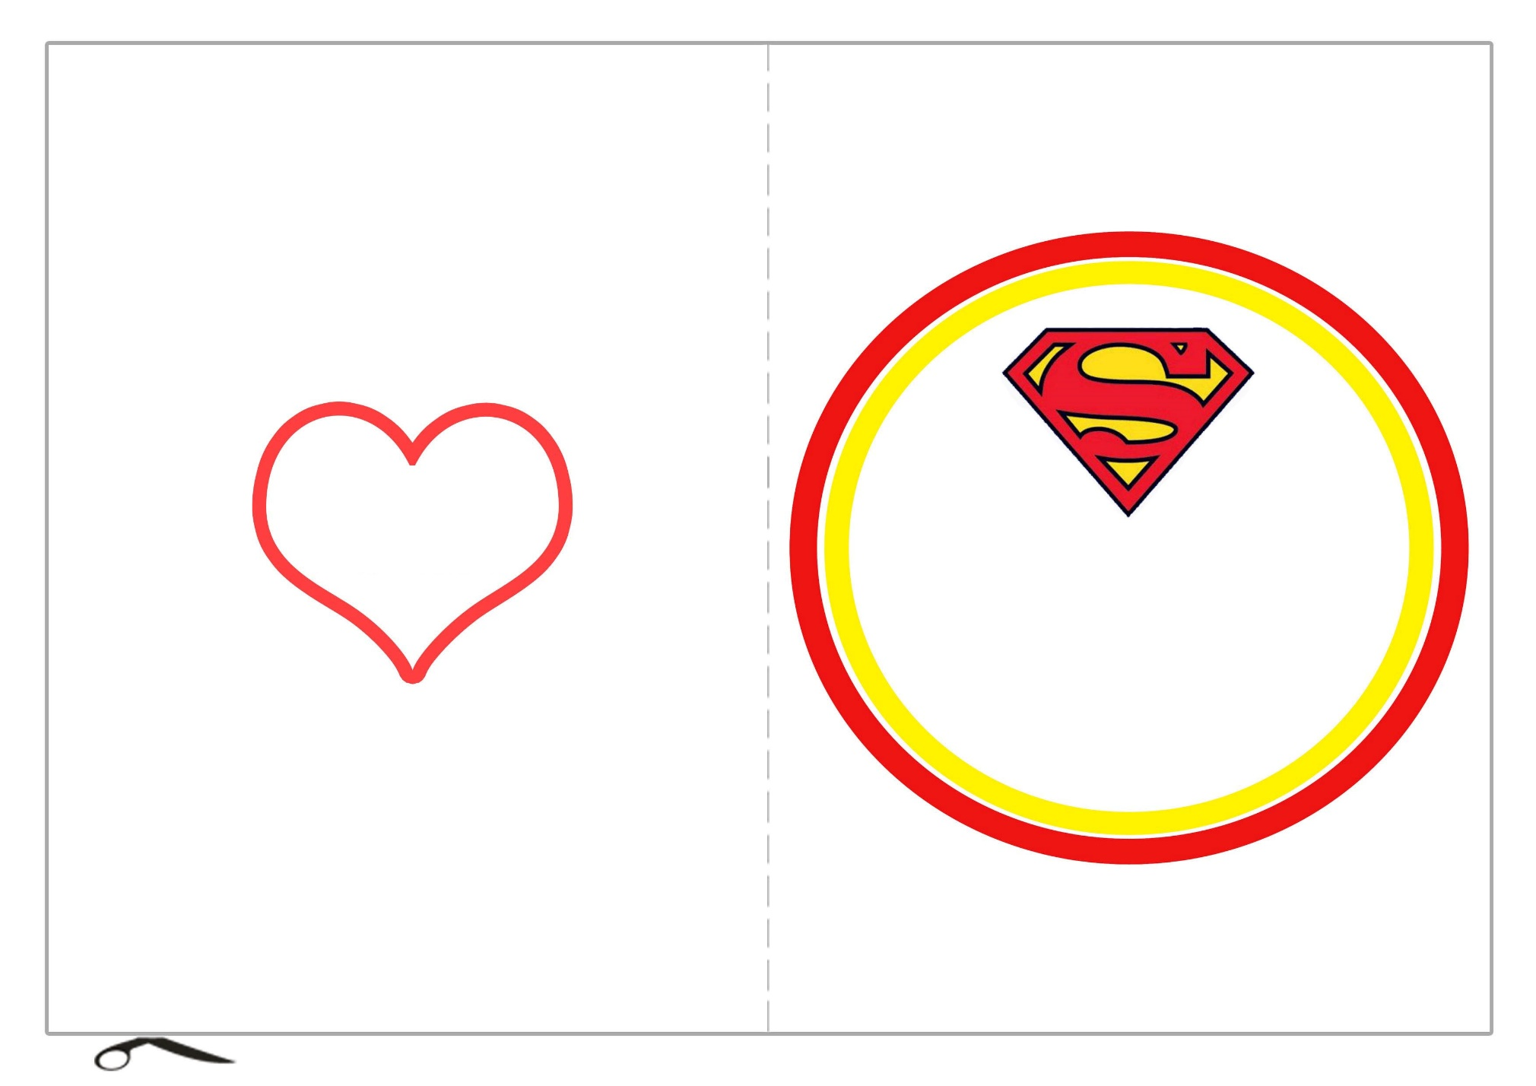
BONNE
FÊTE PAPA

